江苏师范大学职称评审

审核指南



请使用爱师大扫码入群

引言

本手册是针对江苏师范大学职称评审审核功能操作进行说明，主要用于帮助管理人员更快捷的了解和使用系统。

填报流程

2.1 系统登录

- 登录爱师大平台：找到【人事系统】模块点击即可登入
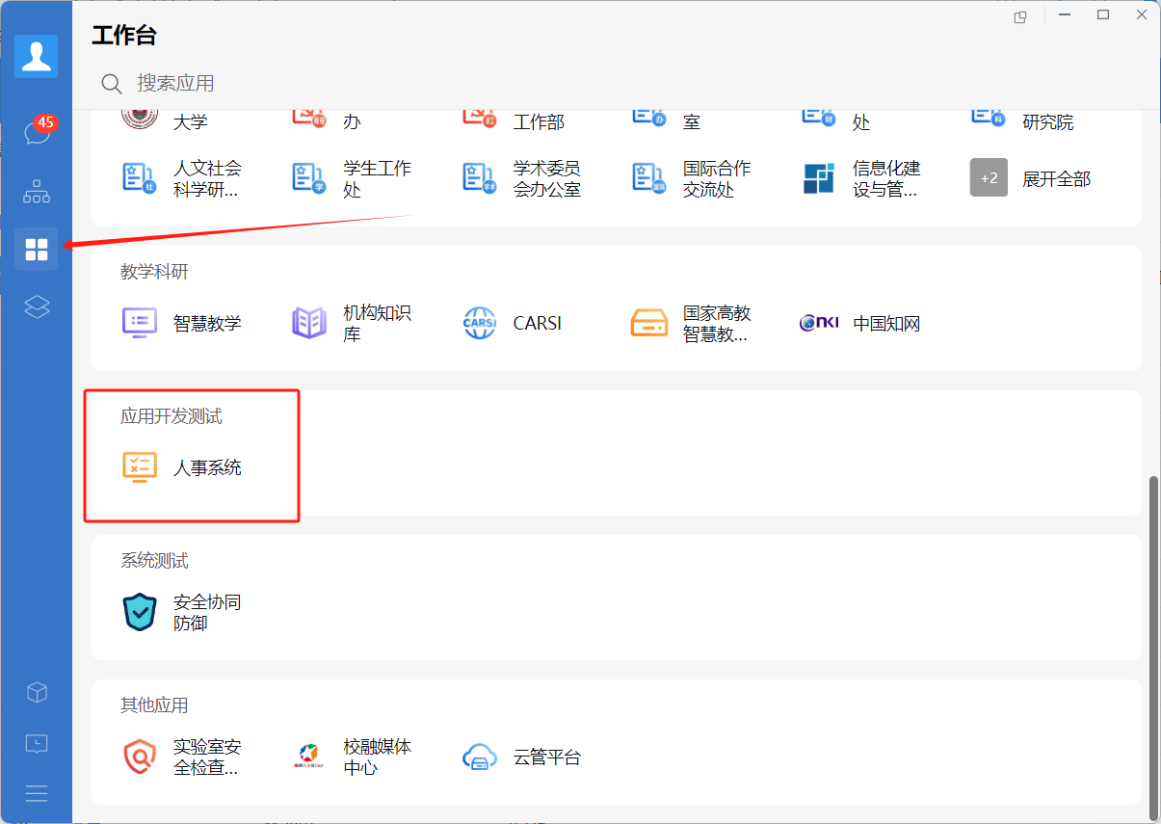
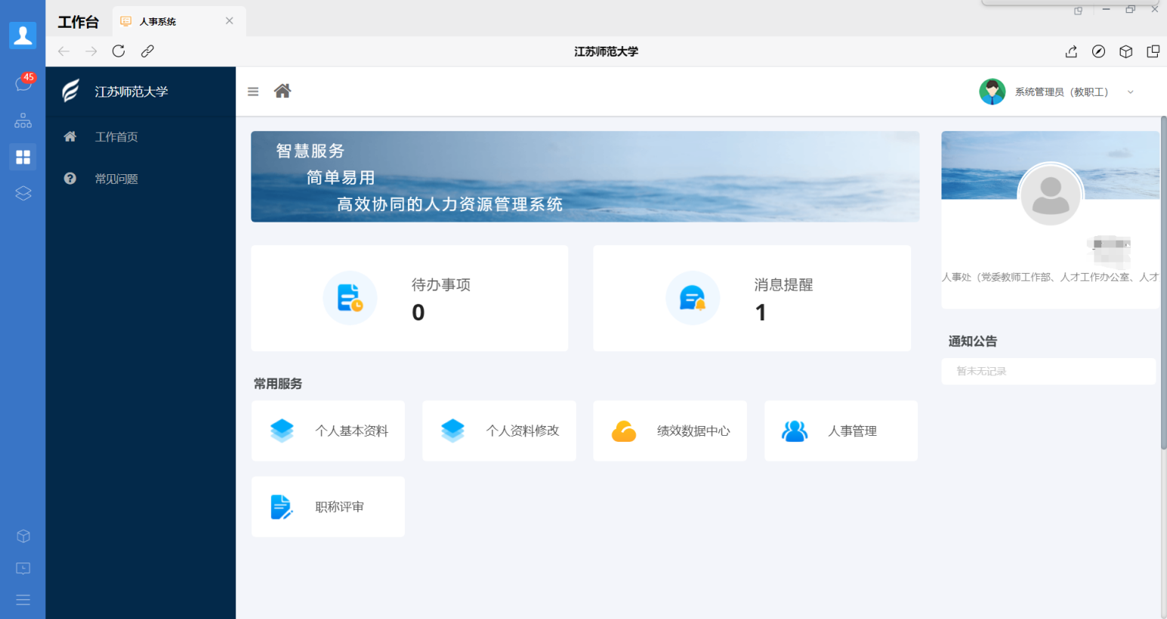

教学/科研业绩审核

2.2.1 审核角色介绍
学院/部门秘书(职称)：该角色负责审核所在学院/部门教职工的教学、科研业绩及职称评审的资格初审。
教学业绩审核：该角色负责审核教学业绩
科研业绩审核：该角色负责审核科研业绩
请各位老师登录后，根据自己的业务内容切换至相应的角色进行数据审核。

2.2.2 整体流程介绍
系统职称评审分为两步：
第一步在绩效数据中心填写个人相关数据，提交待审核
业绩审核流程
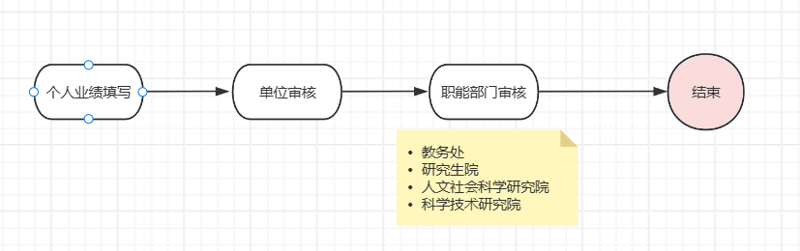
第二步绩效数据审核通过以后，在职称评审模块进行职称的申报
常规职称评审流程：
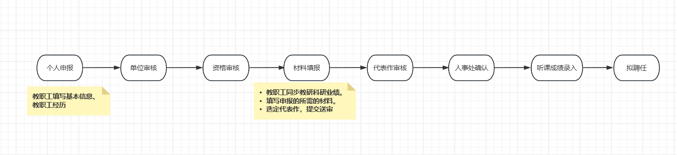
直聘职称评审流程：
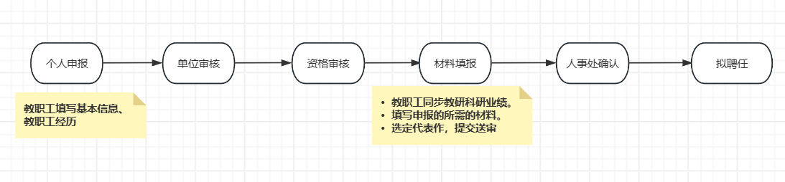

注意：审核时，可审核通过或者退回修改。执行退回修改操作后，申请人方可重新修改数据，再次提交。

2、学院/部门秘书(职称)审核

1）角色为：“学院/部门秘书(职称)”，点击【教师业绩】
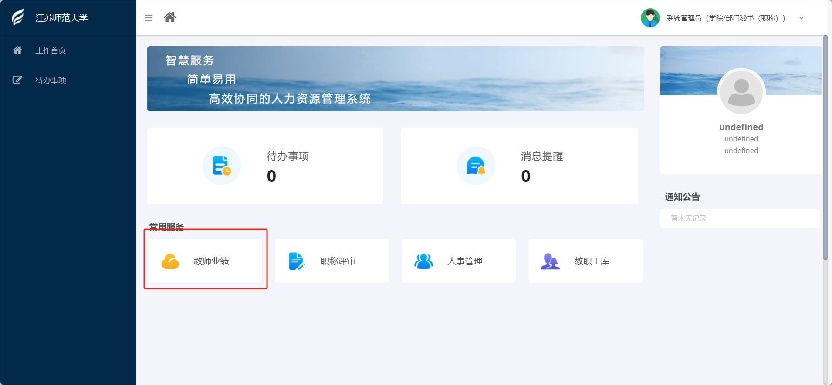
- 依次进行教学业绩、科研业绩审核。选中一条数据，点击审核通过或者退回修改即可。
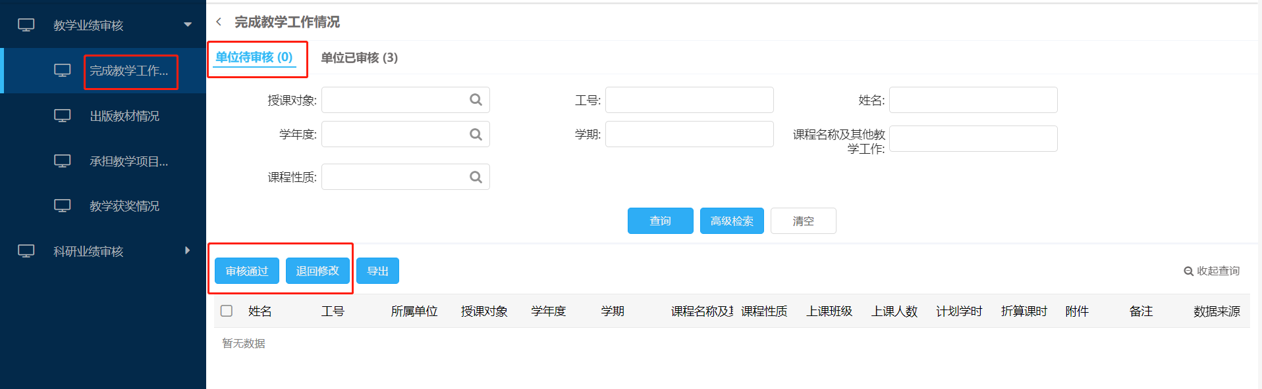

3、职能部门审核
1）角色为：“教学业绩审核”或者“科研业绩审核”，点击【教师业绩】

2）依次进行教学业绩审核。审核时，可在页面查询区域筛选需要自己审核的数据，例如授课对象分别有：公办本科生、科文学院本科生、研究生、成教生。作为研究生院审核人，只需审核授课对象为“研究生”即可。
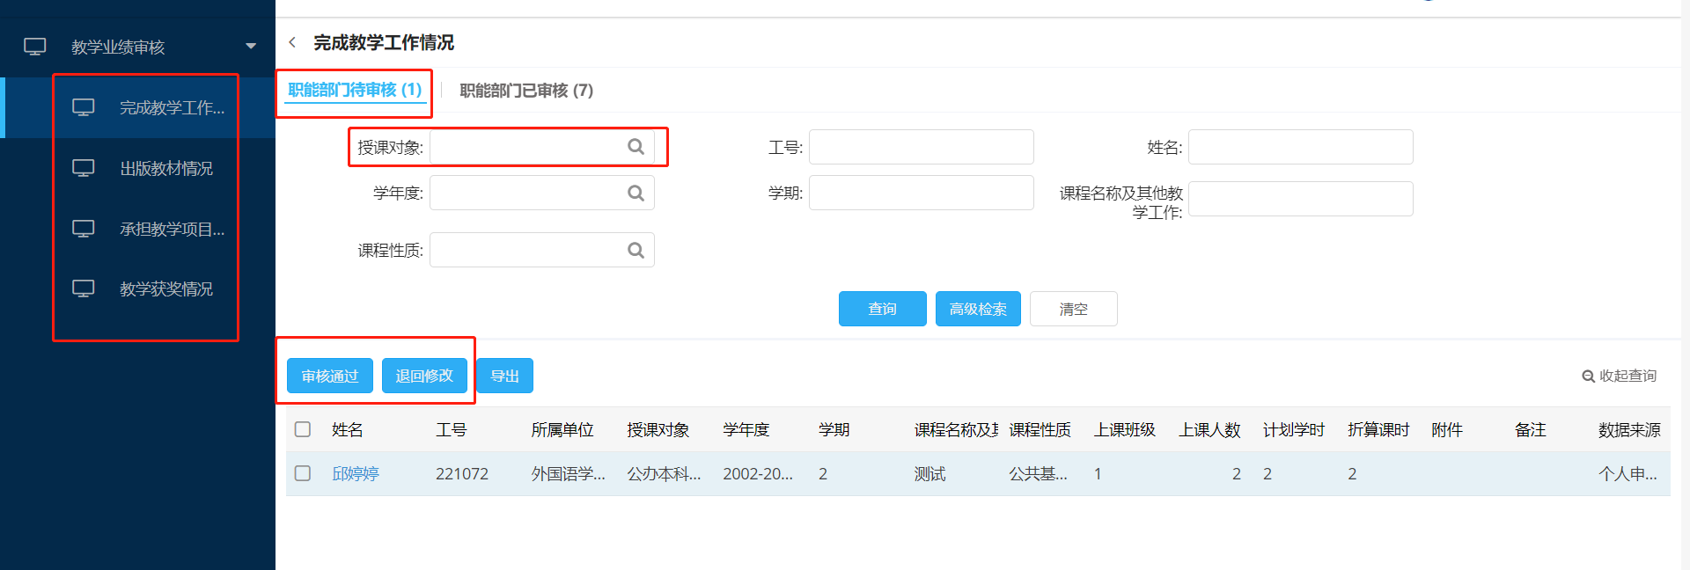
- 科研业绩审核时，同上一步。其中查询区域有审核部门字段，筛选出需要自己审核的数据后，再进行审核。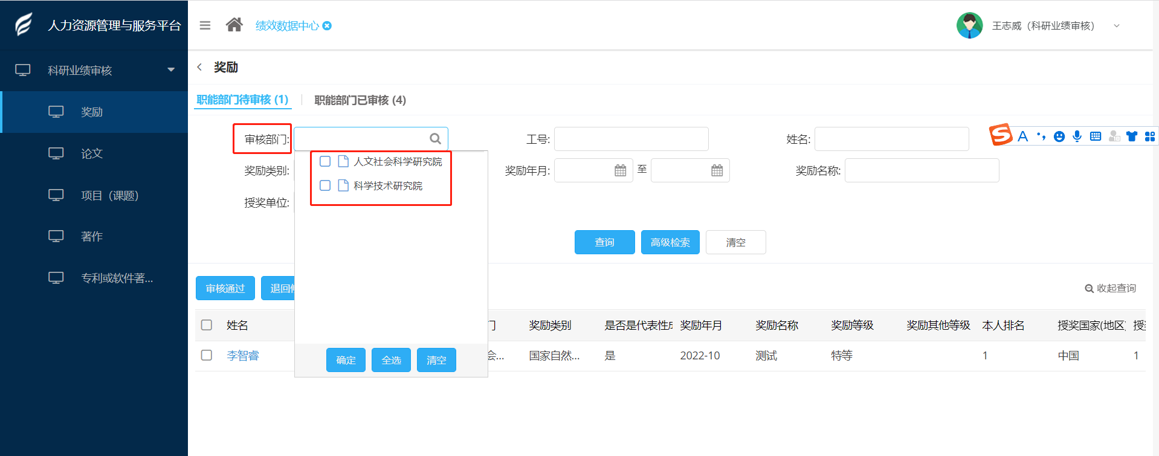

2.3 职称评审资格初审（以学院/部门秘书(职称)为例，其他角色相同操作）

- 审核完个人业绩后，返回到系统首页，点击“职称评审”菜单

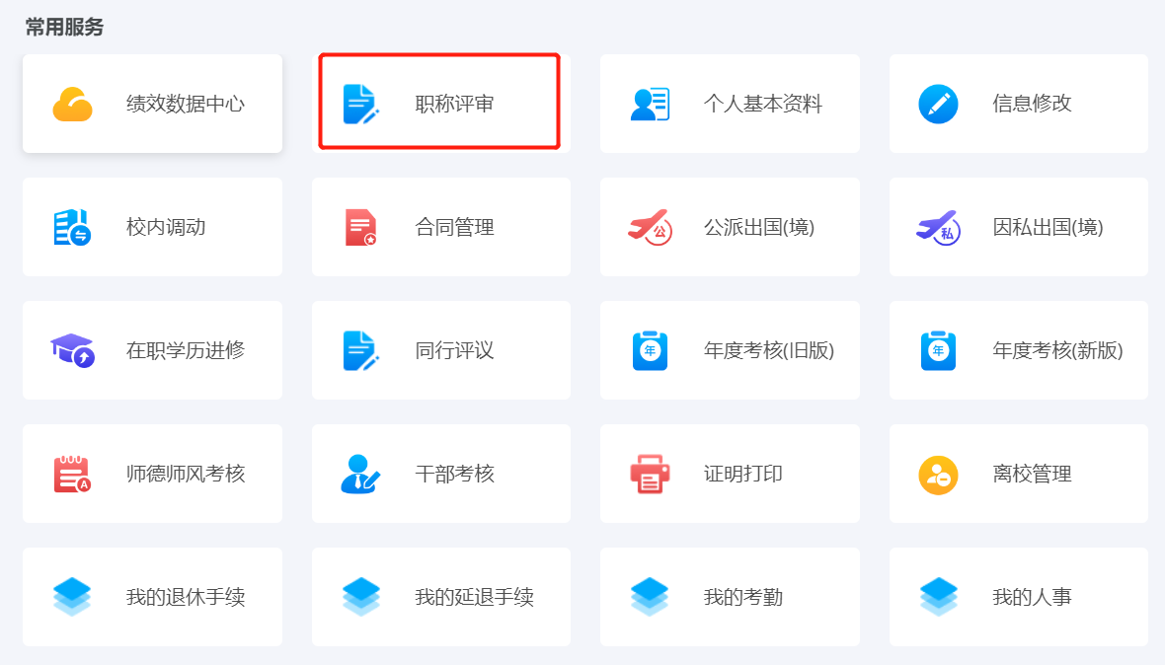

2、点击相应的申报批次进行申报
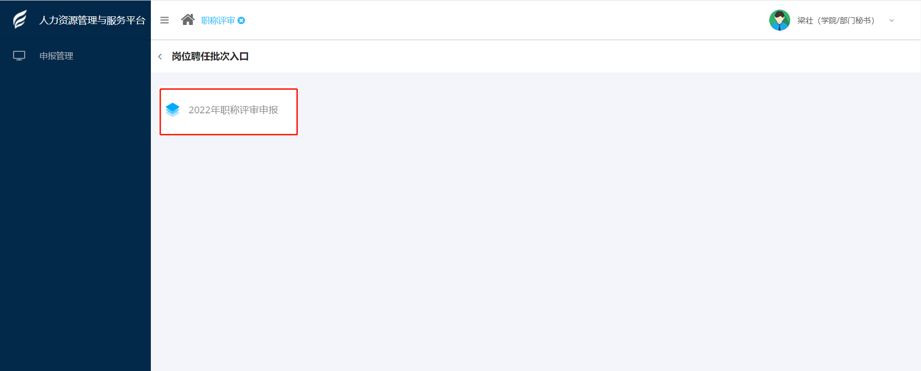

- 点击“审核”按钮，进入审核页面。填写审核意见后，点击下方的审核通过或者退回修改按钮
